Gottesdienstablauf zum Jahreswechsel – Familientüte
Thema: Jahreswechsel 2020 2021
Materialien: 1 Kerze
Zu Beginn:
- Wir versammeln uns um die Kerze und schalten das Licht ab.
- Wir nehmen die Dunkelheit wahr und werden still.
- Wir entzünden die Kerze
Entzünden der Kerze, dabei Gebet
Gütiger Gott,
am Ende dieses Jahres / zum Beginn des neuen Jahres kommen wir zusammen
um dir zu danken für die Begegnungen im vergangenen Jahr, für die Gespräche, die wir führten, für jedes gute Tun und Wirken, für Freude, Glück und Gesundheit, aber auch für alle Erfahrungen, die wir machen durften.
Nicht alles ist uns gelungen, nicht alles hat uns Freude gebracht. Wir erinnern uns auch an alles Schwere und Leidvolle, das du uns zugemutet hast. Aber auch da hast du uns begleitet und gestärkt.
Wir bitten dich, lass uns im neuen Jahr hellhörig, aufmerksam und empfänglich sein für deine Stimme.
Gib uns die Kraft, deinen Willen zu tun.
Und so beginnen wir nun im Namen des Vaters und des Sohnes und des Heiligen Geistes. Amen
Lied: Meine Zeit, liegt in deinen Händen (GL 818)
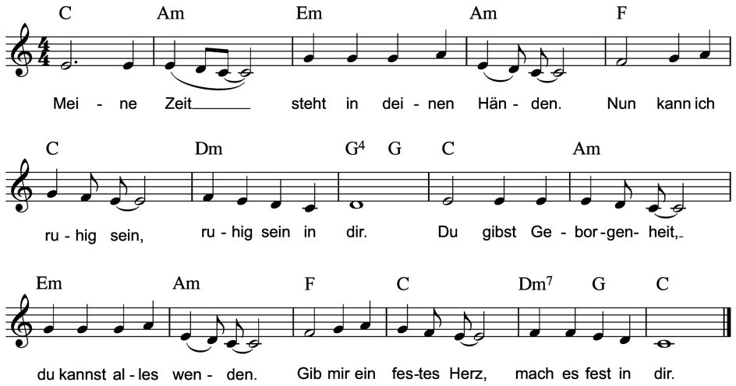

Schriftlesung: Koh 3, 1-8 (Einheitsübersetzung 2016)
1 Alles hat seine Stunde. Für jedes Geschehen unter dem Himmel gibt es eine bestimmte Zeit: 2 eine Zeit zum Gebären und eine Zeit zum Sterben, eine Zeit zum Pflanzen und eine Zeit zum Ausreißen der Pflanzen, 3 eine Zeit zum Töten und eine Zeit zum Heilen, eine Zeit zum Niederreißen und eine Zeit zum Bauen, 4 eine Zeit zum Weinen und eine Zeit zum Lachen, eine Zeit für die Klage und eine Zeit für den Tanz; 5 eine Zeit zum Steinewerfen und eine Zeit zum Steine sammeln, eine Zeit zum Umarmen und eine Zeit, die Umarmung zu lösen, 6 eine Zeit zum Suchen und eine Zeit zum Verlieren, eine Zeit zum Behalten/ und eine Zeit zum Wegwerfen, 7 eine Zeit zum Zerreißen/ und eine Zeit zum Zusammennähen, eine Zeit zum Schweigen und eine Zeit zum Reden, 8 eine Zeit zum Lieben und eine Zeit zum Hassen, eine Zeit für den Krieg und eine Zeit für den Frieden. 9 Wenn jemand etwas tut - welchen Vorteil hat er davon, dass er sich anstrengt? 10 Ich sah mir das Geschäft an, für das jeder Mensch durch Gottes Auftrag sich abmüht. 11 Das alles hat er schön gemacht zu seiner Zeit. Überdies hat er die Ewigkeit in ihr Herz hineingelegt, doch ohne dass der Mensch das Tun, das Gott getan hat, von seinem Anfang bis zu seinem Ende wiederfinden könnte. [1] 12 Ich hatte erkannt: Es gibt kein in allem Tun gründendes Glück, es sei denn, ein jeder freut sich und so verschafft er sich Glück, während er noch lebt, 13 wobei zugleich immer, wenn ein Mensch isst und trinkt und durch seinen ganzen Besitz das Glück kennenlernt, das ein Geschenk Gottes ist. 14 Jetzt erkannte ich: Alles, was Gott tut, geschieht in Ewigkeit. Man kann nichts hinzufügen und nichts abschneiden und Gott hat bewirkt, dass die Menschen ihn fürchten. 15 Was auch immer geschehen ist, war schon vorher da, und was geschehen soll, ist schon geschehen und Gott wird das Verjagte wieder suchen.

Impuls/ Anregung
Besinnen wir uns gemeinsam als Familie auf die schönen Ereignisse und Begebenheiten 2020 (ob Fotos aufgeklebt werden, Werbebroschüren zur Hilfe genommen werden, gemalt, geschrieben oder skizziert wird, je kreativer und bunter, je besser…) und machen uns gemeinsam einen „Wunschzettel“ für 2021 (Was möchte ich gerne mit meiner Familie unternehmen, was nehme ich mir vor, wie könnte ich mich in der Familie einbringen, …) . Die möglichen Schmuckblätter befinden sich beim Material.

Weitere Anregungen zu gemeinsamen Aktionen gibt es ebenfalls im Anhang. Das Material müssten Sie selbst organisieren.

Fürbittgebet:
Schenke uns Zeit für gemeinsame Aktivitäten.
Herr unser Gott: Wir bitten dich erhöre uns.

Schenke jedem von uns Zeit für Aktionen, die er/ sie gerne mit Freunden unternehmen möchte.
Herr unser Gott: Wir bitten dich erhöre uns.

Schenke uns Zeit und Geduld, die Maßnahmen zur Eindämmung der Corona-Pandemie mitzutragen, so dass wir gesund bleiben.
Herr unser Gott: Wir bitten dich erhöre uns.

Vater Unser
Segen:
Gott wir danken dir für die zahlreichen schönen Ereignisse, die wir 2020 erlebt haben und bitten dich: segne uns auf dem Weg durch das Jahr 2021. Erfülle uns mit Licht und Stärke, so dass wir ein gutes Jahr 2021 erleben und möglichst viele Wünsche in Erfüllung gehen.
Das schenke uns Gott, der Vater, der Sohn und der Heilige Geist. Amen.

Lied: Von guten Mächten (GL 815)
